Προβλήματα – Εμβαδά (1)
- Βρίσκω το εμβαδόν του σχήματος, αφού τραβήξω την κατάλληλη κάθετη έτσι ώστε να σχηματιστούν 2 ορθογώνια.
9 εκ.

4,5 εκ. 2 εκ.

4 εκ.

- Σε έναν ουρανοξύστη υπάρχουν 86 όροφοι. Κάθε όροφος είναι ορθογώνιο με μήκος 62μ. και πλάτος 38μ. Ποιο είναι το εμβαδό όλων των ορόφων του ουρανοξύστη;

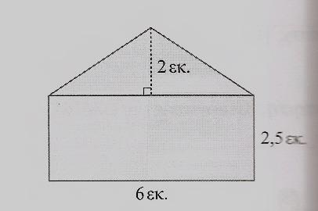
- Υπολογίζω το συνολικό εμβαδό του παρακάτω σχήματος:

Προβλήματα – Εμβαδά (1)
- Βρίσκω το εμβαδόν του σχήματος, αφού τραβήξω την κατάλληλη κάθετη έτσι ώστε να σχηματιστούν 2 ορθογώνια.
9 εκ.

4,5 εκ. 2 εκ.

4 εκ.

- Σε έναν ουρανοξύστη υπάρχουν 86 όροφοι. Κάθε όροφος είναι ορθογώνιο με μήκος 62μ. και πλάτος 38μ. Ποιο είναι το εμβαδό όλων των ορόφων του ουρανοξύστη;

- Υπολογίζω το συνολικό εμβαδό του παρακάτω σχήματος:

